丽水市2024学年第二学期普通高中教学质量监控
高二技术试题卷 2025.06
本试题卷分两部分，第一部分信息技术，第二部分通用技术。全卷共12页，第一部分1至6页，第二部分7至12页。满分100分，考试时间90分钟。
注意事项：
- 考生答题前，务必将自己的姓名、准考证号用黑色字迹的签字笔或钢笔填写在答题纸上。
- 选择题的答案须用2B铅笔将答题纸上对应题目的答案标号涂黑，如要改动，须将原填涂处用橡皮擦净。
- 非选择题的答案须用黑色字迹的签字笔或钢笔写在答题纸上相应区域内，作图时可先使用2B铅笔，确定后须用黑色字迹的签字笔或钢笔描黑，答案写在本试题卷上无效。
第一部分 信息技术（50分）
一、选择题(本大题共12小题,每小题2分,共24分。每小题列出的四个备选项中只有一个是符合题目要求的，不选、多选、错选均不得分)
阅读下列材料，回答第 1 至 2 题：
某学习平台提供丰富的在线学习资源。平台通过分析用户作业完成情况、观看的视频类别及时长等数据，生成学习报告，并推送个性化学习资源。
- 下列关于数据与信息的说法，正确的是
A. 视频是该平台唯一的数据表现形式
B. 用户观看视频等行为不会产生新的数据
C. 平台推送的个性化学习资源，体现了信息的可加工处理
D. 同一课程对不同的学习者，其价值是相同的
2. 为了给平台提供高清的视频课程，录制时，下列做法合理的是
A. 提高视频的分辨率 B. 其他参数不变，每秒播放的帧数从30降为15
C. 采用高压缩比的流媒体编码 D. 其他参数不变，颜色位深度从24位降为8位
阅读下列材料，回答第3至第6题
某医院智能药房管理系统具备以下功能：自动分拣子系统通过计算机视觉自动识别药品包装，完成精准分药入库；取药子系统自动对接医生开具的电子处方。就诊者取药时，扫描医保码或人脸识别完成身份认证，药剂师通过APP登录系统，核验后分药。该系统基于深度学习的智能分析算法，能根据就诊者用药记录、过敏史等生成用药风险预警信息，并通过语音助手向就诊者播报用药注意事项。该系统还对药品流通数据实施了加密存储，支持药品流通全流程溯源。
3. 下列关于该系统功能和应用的说法，正确的是
A．该系统的用户是指药剂师和就诊者
B．药房管理系统APP属于系统软件
C．该系统仅通过传感器采集数据
D．取药子系统自动对接医生开具的电子处方，体现信息系统的数据传输功能
4.下列关于人工智能技术应用的说法，不正确的是
A．用药风险预警信息可基于符号主义的知识推理实现
B．语音助手播报用药事项可采用语音合成技术
C．基于深度学习的智能算法能分析就诊者用药记录
D．计算机视觉识别药品包装应用了行为主义人工智能方法
5.下列关于信息系统安全的说法，正确的是
A．为方便管理，药剂师和就诊者设置相同的访问权限
B．数据加密存储可降低药品相关数据被篡改的风险
C．该系统药品流通数据已加密，无需定期进行数据备份
D．就诊者通过医保码、人脸识别进行身份认证，可以确保系统没有安全隐患
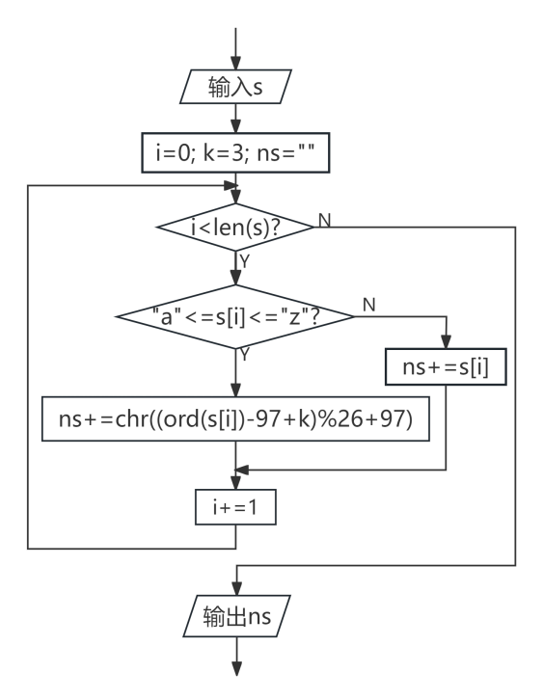
6.下列关于该系统中网络技术的说法，正确的是
A．该网络系统最基本的功能是资源共享
B．配药终端访问服务器不需要网络协议
C．配药终端可使用有线或无线的方式连接服务器
D．该系统的网络资源只包括硬件和软件资源
7.某算法的部分流程图如第7题图所示，执行这部分流程输出结果为“act now!”，则输入的s为
A. dfw qrz! B. dfq klt!
C. xzq klt! D. xzqklt
8.逆波兰表达式的计算规则为：从左到右扫描表达式，遇到数字则压入栈，遇到运算符则弹出栈顶的两个元素并计算，将结果入栈。计算表达式 6 8 2 - 2 ÷ * 时，所需最小栈容量为
A. 2 B. 3
C. 4 D. 5
9.定义如下函数：
第7题图
def f(j,t,b):
if t<0:
return "no answer"
elif j*2+t*4==b:
return str(j)+" "+str(t)
else:
return f(j+1,t-1,b)
print(f(0,10,36))
运行该程序段，输出的结果是
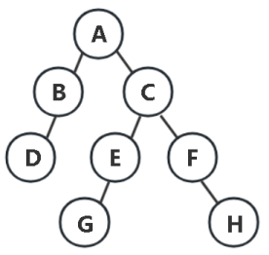
- 1 9 B. 2 8 C. 3 7 D. no answer
10.某二叉树结构如第10题图所示，队列Q初始元素为根节点A。约定：判断队列不为空，则队首元素出队，并将该队首元素的左右孩子依次入队，继续判断队列，以此类推，则最终出队顺序为
A. ABCDEFGH B. ABDCEGFH
第10题图
C. ABCEDGFH D. DBGEHFCA
11.某次学生测试成绩从高到低存储在a数组中。输入key值，查找其值以上人数的Python算法程序段如下：
a=[98,……,85,85,85,85,……,50]
key=int(input("请输入要查找的数据:"))
i=0;j=len(a)-1
while i <= j:
m=(i+j)//2
if (1) :
i=m+1
else:
j=m-1
print("大于等于key值的人数为:", (2) )
划线（1）（2）处可供选择的语句有：
①key <= a[m] ②key <a[m] ③ j+1 ④ i+1
则正确的代码应为
A.①③ B.①④ C.②③ D.②④
12.有n个人围成圈，从第1个人开始报数，报到m(m>1)时该人出圈，依次循环，直到圈里只剩下1人为止。下面程序实现了上述功能，则加框处代码为
n=int(input("请输入参与人数："))
m=int(input("请输入淘汰数："))
a=[[i+1,i+1]for i in range(n)]
a[n-1][1]=0
q=0;t=1
while n>0:
t+=1

print("胜出者为：",a[q][0])
A.if t==m-1:  r=a[q][1]  a[q][1]=a[r][1]  n-=1  t=0  q=a[q][1] | B.if t==m:  r=a[q][1]  a[q][1]=a[r][1]  n-=1  t=1  q=a[q][1] | C.if t==m-1:  r=a[q][1]  a[r][1]=a[q][1]  n-=1  t=0  q=a[q][1] | D.if t==m:  r=a[q][1]  a[r][1]=a[q][1]  n-=1  t=1  q=a[q][1]
二、非选择题（本大题共3小题,其中第13小题7分,第14小题10分,第15小题9分，共26分）
13.某款跑步机有“心率跑”模式，设定目标心率为(220-年龄)*0.7，目标心率±5范围视为正常。每隔1分钟采集一次用户心率，与其目标心率对比。①心率正常，维持当前坡度与速度；②心率偏低，动态调整跑步参数（步长为1），首先增加坡度，区间为[0,15]；如果坡度已经达到上限，则提升速度，区间为[1,20]；③心率偏高，则反之。直到心率维持在正常范围，从而实现科学锻炼的目标。
请回答下列问题：
(1)若某用户年龄为20，运动过程中某时刻的心率值为150，则该跑步机认为其心率
（单选，填字母： A.正常/B.偏低/C.偏高）。
(2)实现上述功能的部分Python程序如下，请在划线处填入合适的代码。

mina = 0;maxa = 15
mind = 1;maxd = 20
age = int(input("年龄:"))
t =int(input("跑步总时长(分钟):"))
d =int(input("初始速度(km/h):"))
th = 0.7 * (220 - age)
a = 0
m = 0
while m < t:
# 获取当前心率数据存储到变量ch中，代码略
while m < t and ① :
if a < maxa:
a += 1
print("心率偏低 → 坡度升为↑", a)
elif ② :
d += 1
print("坡度达到上限 → 速度升为↑", d)
③
# 获取当前心率数据存储到变量ch中，代码略
#心率偏高，降低坡度、速度，代码略
#心率正常，维持原坡度、速度，代码略
m += 1
14.某游泳池水质监测系统在浅水区和深水区分别设置监测点，每个监测点均配备智能终端、传感器、执行器和IoT模块。智能终端通过IoT模块连接Web服务器，上传水温、余氯浓度、pH值水质参数；当水质参数值超出设定阈值时，服务器发出预警信号，并通过智能终端控制执行器净化水质，使得水质达到标准。
请回答问题：
（1）下列功能无法在智能终端程序中实现的是 （单选，填字母：A．采集传感器上的数据/B．传输数据到服务器/C．分析历史数据/D．发送指令到执行器）。
（2）基于Flask Web框架编写服务器端获取传感器数据的程序，部分代码如下：
app=Flask(__name__)
@app. route("/input")
def judge( ):
id=int(request. args. get('id'))
ph=float(request. args. get('p'))
#根据阈值，判断是否异常，并将结果返回到智能终端，代码略
if __name__ == "__main__":
app.run(host=" 192.168.43.117 ", port=8080)
若深水区监测点编号id为2，某时刻采集的pH值为6.9，则该智能终端发送的URL
为http:// (单选，填字母)。
A.192.168.43.117:8080/?id=2&ph=6.9 B.192.168.43.117:8080/input?id=2&ph=6.9
C.192.168.43.117:8080/?id=2&p=6.9 D.192.168.43.117:8080/input?id=2&p=6.9
（3）系统运行一段时间后，发现每个监测点的净化器都一直在工作，请从软件和数据的角度分析出现该现象的可能原因是 。（注：回答2项，1项正确得1分）
（4）将系统中4月份的数据导出到文件data.xlsx中，部分数据如第14题图a所示，分析每个监测点水温处于23℃~28℃的舒适范围内的天数，绘制如第14题图b所示的柱形图，请在划线处填入合适的代码：
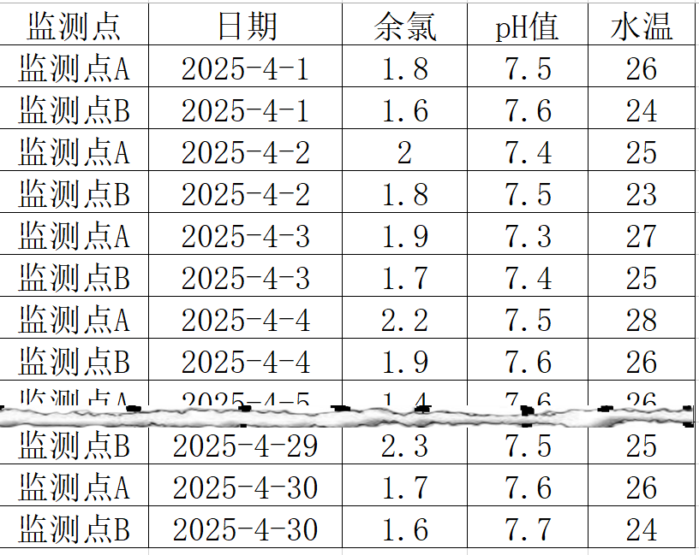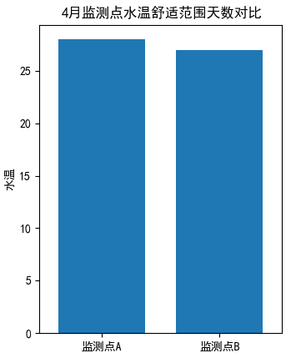
第14题图a 第14题图b

import pandas as pd
import matplotlib. pyplot as plt
df=pd.read_excel("data.xlsx")
df1=df[df["水温"]>=23]
df2= ①
df3=df2.groupby("监测点",as_index=False)["水温"]. ②
plt.bar( ③ )
15.K近邻分类算法是一种机器学习算法，它根据已有样本数据的训练模型预测新数据的特征与分类。现读取某校学生身体特征样本数据集“sample.csv”和验证数据集“test.csv”，两者文件数据格式均如第15题图a所示，基于样本数据集的身高、体重及性别数据，采用K近邻分类算法进行训练，可预测验证数据集中的身高体重数据对应的性别。尝试不同的k值，计算出性别预测准确率（准确率=预测正确数/预测总数），选取预测准确率最高的k值，程序运行结果如第15题图c所示。
验证数据集中，单个待测数据的预测步骤如下：
①计算该待测数据与样本数据所有点的距离。例如，待测的身高体重数据(160,50)与样本数据(163,54)，根据（距离计算公式$\sqrt{{(x1−x2)}^{2}+{(y1−y2)}^{2}}$）计算，距离为5；
②将样本按照距离升序排序；
③取前k个距离最近的样本；
④统计出k个样本中频次最高的性别，则为预测性别，并判断本次预测是否准确；
请回答下列问题：
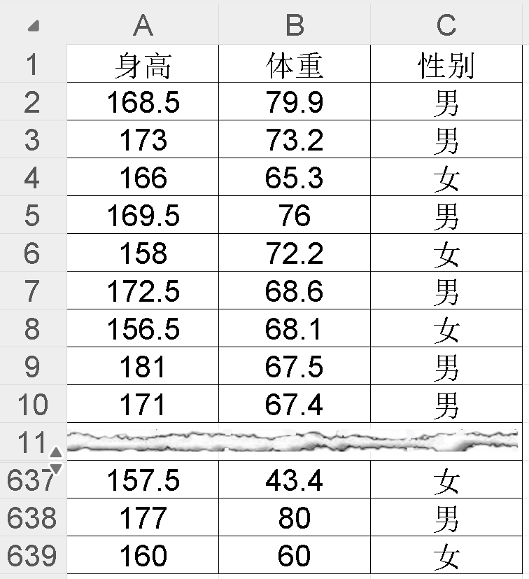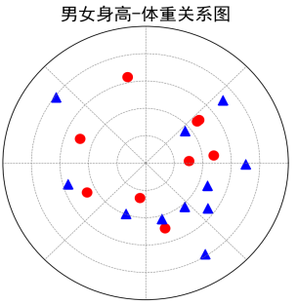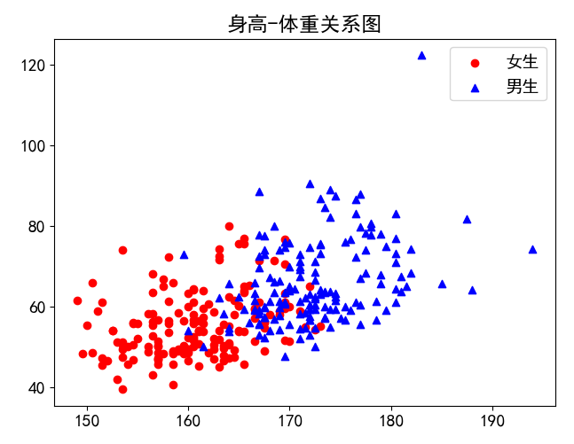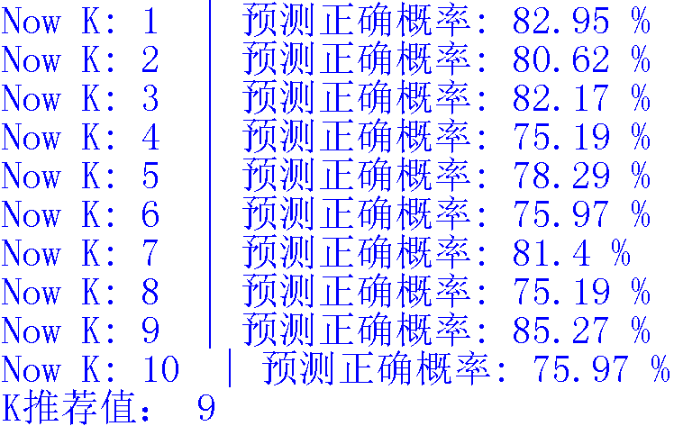
第15题图a 第15题图b 第15题图c

- 如第15题图b所示，若用★表示待测数据，当k=3时，选取离它最近的3个数据，则预测结果为 （填：男/女）。
（2）根据样本、验证数据集，通过实验来确定准确率最高的k值的程序如下，请在划线处填入合适的代码。
def cal(a,b):
r=0
for i in range(2):
①
return round(r**0.5,2)
#距离列表生成函数
def getjl(data,sample):
jl=[]
for unit in sample:
jl.append( [cal(data,unit),unit[2]] )
return jl
"读取样本数据集存入sample列表，读取验证数据集存入test列表，每个元素包含身高、体重、性别3个数据项，代码略"
res=[0]*(len(sample)+1)
maxk=0
maxcnt=0
for k in range(1,len(sample)+1):
for data in test:
d={}
mtype='' #存储预测性别
mcnt=0
jl=getjl(data,sample)
for i in range( len(jl)-1 ): #1
for j in range( len(jl)-1,i,-1 ): #2
if ② :
jl[j],jl[j-1]=jl[j-1],jl[j]
for t in range(k):
if jl[t][1] not in d:
d[jl[t][1]]=1
else:
d[jl[t][1]]+=1
if d[jl[t][1]]>mcnt:
mcnt=d[jl[t][1]]
③
if data[2]==mtype:
res[k]+=1
if res[k]>maxcnt:
maxcnt=res[k]
maxk=k
print('Now K:',k,' | 预测正确概率:',round(res[k]/len(test)*100,2),'%' )
print('K推荐值：',maxk)
（3）根据K近邻算法特性，仅需获取k个距离最近的样本，则以上程序加框处可进行优化的是 （单选，填数字：1/2），优化代码为

